Мастер - класс
«Результаты интерактивного тестирования
как источник аналитической деятельности учителя при подготовке к ГИА»

Дата проведения: 19.10.2016г.
Место проведения: МАОУ «СОШ № 10» г. Гая Оренбургской области
Тема мастер – класса: «Результаты интерактивного тестирования
Как источник аналитической деятельности учителя при подготовке к ГИА»
Цель мастер – класса: продемонстрировать один из приемов эффективного использования возможностей образовательного портала «Решу ЕГЭ» http://rus.reshuege.ru/ в процессе подготовки учащихся к ГИА по русскому языку, отработка профессиональных навыков
Задачи:
- представить теоретические основы использования интерактивных тестов в практике обучения русскому языку;
- продемонстрировать практические наработки учителя по созданию интерактивных тестов, используя возможности портала «Решу ЕГЭ» http://rus.reshuege.ru/ ;
- организовать самостоятельную деятельность слушателей по овладению приемов эффективной системы оценивания знаний по русскому языку в процессе подготовки к ЕГЭ средствами дистанционных форм обучения;
- способствовать развитию у педагогов профессиональных компетенций в области использования информационно-коммуникационных технологий в учебно-воспитательном процессе;
- провести рефлексию совместной деятельности учителя-мастера и слушателей;
- представить материалы мастер-класса для дальнейшего распространения опыта учителя-мастера.

Предполагаемые результаты обучения: в результате обучения педагоги должны знать возможности образовательного портала «Решу ЕГЭ»; уметь технически и методически грамотно структурировать урок с использованием современных образовательных технологий.

План проведения мастер-класса
- «Мозговой штурм». «+» и «-» использования интерактивных тестов в практике обучения русскому языку
- Определение понятийного поля, теоретических основ использования интерактивного тестирования в процессе преподавания русского языка.
- Демонстрация учителем-мастером возможностей образовательного портала «Решу ЕГЭ».
- Практическая работа слушателей (освоение опыта работы учителя-мастера).
- Рефлексия слушателей по результатам практической работы с учителем-мастером
- Круглый стол. С какими проблемами может столкнуться учитель при проведении интерактивного тестирования?.
- Подведение итогов мастер-класса.

Аналитическая деятельность учителя - это единство взаимосвязанных видов анализа и самоанализа образовательных процессов, которые осуществляются учителем. Аналитическая деятельность дает возможность учителю формировать и развивать умение ставить конкретную цель своей деятельности и деятельности учеников, четко ее формулировать, развивать умение устанавливать связь между условиями своей педагогической деятельности и средствами достижения педагогических целей.
При анализе учитель должен уметь проводить сравнение, обобщение, классифицировать и выделять главное, существенное. Все эти способности педагога необходимы для качественного отбора учебного материала и успешного учебного процесса в целом. Компьютерные обучающие системы, основанные на моделях представления знаний, являются хорошим подспорьем в аналитической деятельности учителя.
В настоящее время существуют различные модели представления знаний и благодаря этому многообразию можно выбрать для каждой конкретной задачи именно свою модель, которая наиболее эффективно справится с поставленной проблемой.
Основные достоинства обучающих систем связаны с простотой представления знаний и организации логического вывода. Именно поэтому, использование данной модели для реализации аналитической деятельности учителя вполне целесообразно и удобно в реализации.
Одной из задач повседневного учительского труда является необходимость осуществлять контроль знаний учащихся. Формы контроля, применяемые учителями, очень разнообразны, но наиболее часто используются письменный или устный опросы. К сожалению, эти формы не лишены недостатков. В современной школе все большее значение приобретают различные формы тестов, в связи с тем, что основной формой сдачи ЕГЭ является тестирование. Реальность требует формировать у учащихся навык работы с тестовыми заданиями в течение всего учебного года. Во время таких тренировок развиваются соответствующие психотехнические навыки саморегулирования и самоконтроля. Тестирование ставит всех учащихся в равные условия, практически исключая, субъективизм преподавателя. Одним из основных достоинств тестирования является минимум временных затрат на получение надежных итогов контроля. При тестировании используют как бумажные, так и электронные варианты. Последние особенно привлекательны, так как позволяют получить результаты практически сразу по завершении теста.
Тестирование в педагогике выполняет три основные взаимосвязанные функции: диагностическую, обучающую и воспитательную.
Диагностическая функция заключается в выявлении уровня знаний, умений, навыков учащегося. По объективности, широте и скорости диагностирования, тестирование превосходит все остальные формы педагогического контроля.
Обучающая функция тестирования состоит в мотивировании учащегося к активизации работы по усвоению учебного материала.
Воспитательная функция проявляется в периодичности и неизбежности тестового контроля. Это дисциплинирует, организует и направляет деятельность учащихся, помогает выявить и устранить пробелы в знаниях, формирует стремление развить свои способности.
Применение электронных изданий в учебном процессе облегчает проведение урока, позволяет использовать индивидуальный, дифференцированный подход при осуществлении обратной связи между учеником и учителем, оказывает существенную помощь учителю при подготовке к уроку. Интерактивные обучающие задания оказывают положительное влияние на мотивацию учащихся и их интерес к изучаемому материалу. Готовые электронные пособия не всегда соответствуют конкретным условиям: особенностям класса, требованиям программы, целям урока, поэтому учитель может научиться составлять интерактивные тесты, используя доступные программы. С целью повышения своего уровня компьютерной грамотности мною были освоены возможности сервисы образовательного портала «Решу ЕГЭ» http://rus.reshuege.ru/
Online-тестирование позволяет заинтересовать учащихся, которые любят выполнять задания на компьютере, а таких немало. Результаты анкетирования учащихся подтверждают целесообразность использования интерактивных тестов: 91% учащихся ответили, что им нравится работать с интерактивными обучающими заданиями, а у 85% учащихся увеличился интерес к изучению русского языка. Учащиеся отмечают, что усвоение знаний происходит легче, полученная информация усваивается достаточно прочно. Использование возможностей образовательного портала «Решу ЕГЭ», позволяет при наличии компьютеров, работать с тестами не только на уроках, но и дома при выполнении домашних заданий и подготовке к ЕГЭ.
Применение интерактивных тестов способствует повышению уровня информационной и коммуникативной грамотности учителя и учащихся и направлено на решение важнейшей задачи образования – научить выпускника школы трудиться в мире глобальной информатизации. Применение интерактивных тестов направлено на формирование учебно-познавательных, ценностно-смысловых, информационных и коммуникативных компетенций. Создаются условия, которые позволяют развивать у учащихся умение отвечать на поставленный вопрос, ставить перед собой цели, принимать решения. Компетенция личностного самосовершенствования проявляется в аспекте интеллектуального саморазвития, эмоциональной саморегуляции, самостоятельности и самооценки.
Ученик овладевает креативными навыками продуктивной деятельности: добыванием знаний, овладевает приемами действий в нестандартных ситуациях, эвристическими методами решения проблем. Это способствует формированию учебно-познавательной компетенции. Такая форма контроля знаний учащихся вызывает интерес и способствует решению образовательных задач школы.

Сервисы образовательного портала «Решу ЕГЭ» http://rus.reshuege.ru/

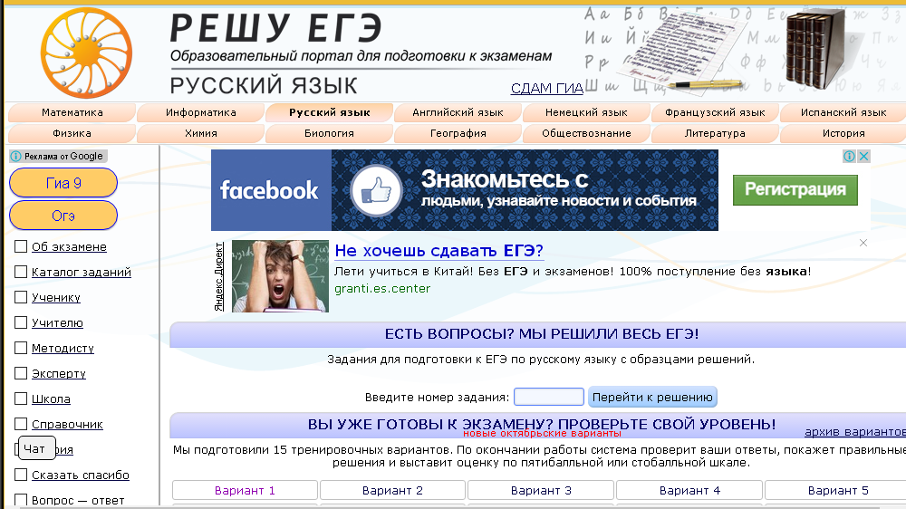

Дистанционная обучающая система для подготовки к экзамену «РЕШУ ЕГЭ» (http://решуегэ.рф, http://reshuege.ru) создана творческим объединением «Центр интеллектуальных инициатив». Руководитель — учитель математики гимназии № 261 Санкт-Петербурга, Почетный работник общего образования РФ, Учитель года России — 2007, член Федеральной комиссии по разработке контрольно-измерительных материалов по математике для проведения единого государственного экзамена по математике (2009—2010), эксперт Федеральной предметной комиссии ЕГЭ по математике (2011—2012), заместитель председателя региональной предметной комиссии ГИА по математике (2012—2013) Гущин Д. Д.
Базы заданий образовательного портала составлены на основе следующих источников: задания открытых банков и официальных сборников для подготовки к ЕГЭ; демонстрационные версии ЕГЭ и экзаменационные задания, разработанные Федеральным институтом педагогических измерений; диагностические работы, подготовленные Московским институтом открытого образования; тренировочные работы, проводимые органами управления образованием в различных регионах Российской Федерации.
Все используемые в системе задания снабжены ответами и подробными решениями.
Учитель может составить неограниченное количество необходимых ему проверочных работ, воспользовавшись случайным генерированием теста, подобрав определённые задания из каталога или включив в работу собственные задания. Для этого необходимо пройти простую регистрацию на портале. Затем зайти во вкладку «Учителю».

Для каждой работы система выдаст индивидуальную ссылку, содержащую номер варианта, который нужно сообщить учащимся посредством электронной почты, https://dnevnik.ru. Учащиеся (дома или в школе) вводят полученную ссылку на странице «Ученику», проходят тестирование и сохраняют результаты, нажав кнопку «Сохранить результаты». Учащиеся тоже должны предварительно пройти регистрацию на портале «Решу ЕГЭ».

Если вы хотите, чтобы учащиеся увидели правильные решения заданий после окончания работы, выбирайте «Составить домашнюю работу». При выборе «Составить контрольную работу» номера заданий в тексте работы выводиться не будут, а набранные баллы, ответы и решения заданий появятся в статистике у учащихся только после проверки работы учителем. По опыту, учащиеся, которые осознанно выполняют работу, хотят видеть свои ошибки сразу, поэтому охотнее работают с домашней версией, но с условием, что контрольная проверка проходит в классе.
Нет необходимости предварительно вводить в систему фамилии и имена учащихся: их результаты появятся в системе автоматически, как только они выполнят и сохранят составленную учителем работу.
Система автоматически проверяет решения заданий тестовой части, а также выводит на экран учителю загруженные учащимися решения заданий части С. Учитель может просмотреть, оценить и прокомментировать их.
Система запоминает созданные работы и результаты их выполнения:

СТАТИСТИКА ПО НАПИСАННЫМ РАБОТАМ.

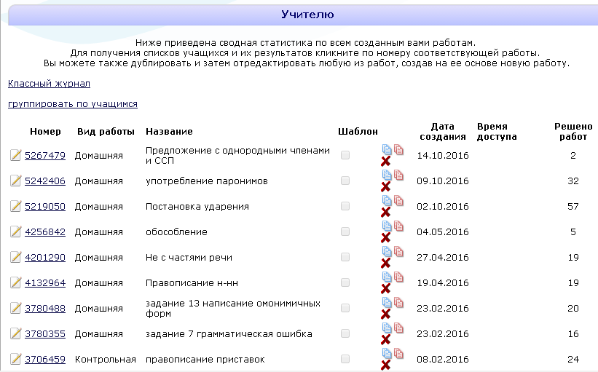

Сводные результаты выполнения работ по каждой созданной учителем группе учащихся автоматически заносятся в КЛАССНЫЙ ЖУРНАЛ. Если учащиеся несколько раз выполнят одну и ту же работу, в журнал будут внесены все их результаты. Лишние записи можно удалять (восстановление невозможно). Результаты можно экспортировать в электронные таблицы Excel. По результатам проводится коррекционная работа, составляются задания в соответствии с ИОМ. Кроме разъяснения ошибок учителем, учащиеся могут посмотреть пояснения (часто ссылка идет на словник ФИПИ).

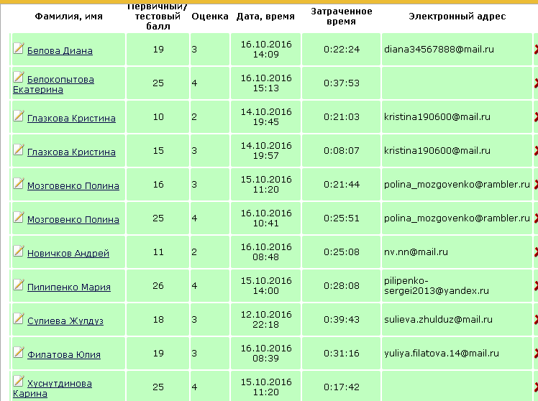

По данным журнала можно отследить время выполнения задания, уровень самостоятельности выполнения (не всегда), поэтому после «тренировочных» заданий проводится опрос в классе.
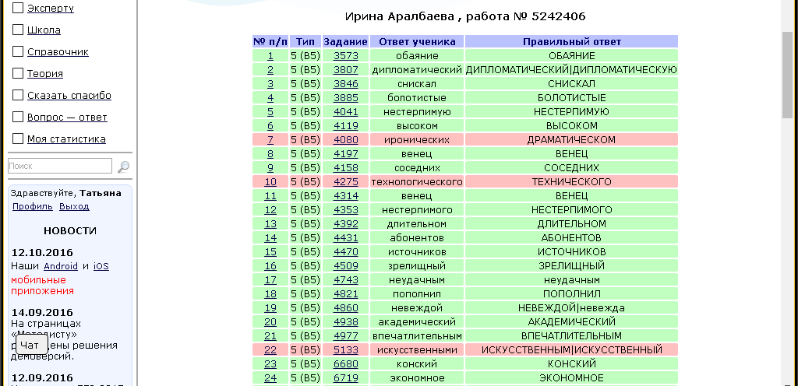
Можно составить тест из необходимого количества случайно выбранных системой заданий по той или иной теме. Можно так же СОЗДАТЬ ТЕСТ ИЗ ПОДОБРАННЫХ ЗАДАНИЙ, указав их номера по каталогу или добавив в систему свои собственные задания.

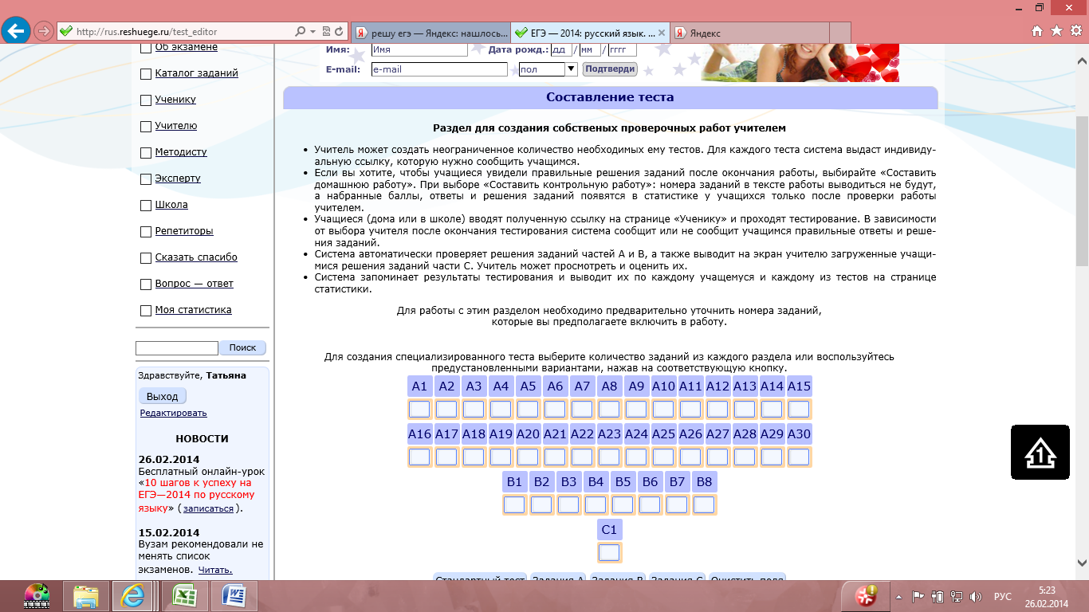
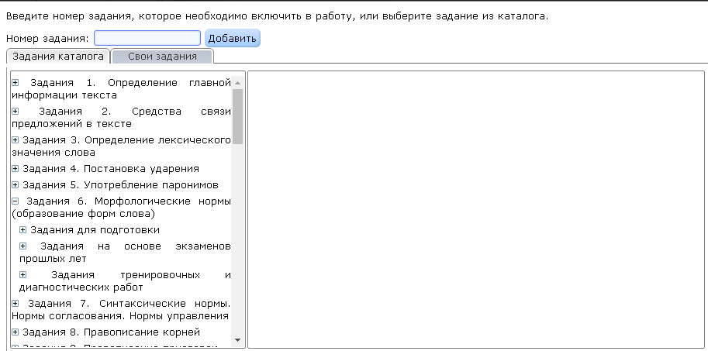

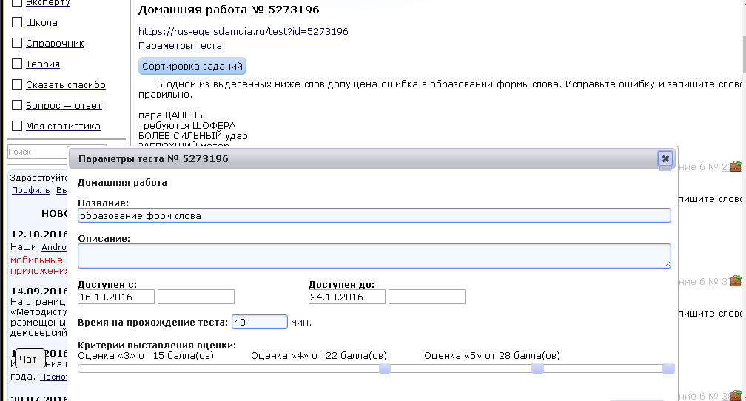

Также можно создать собственный курс в разделе «Школа» и дистанционно взаимодействовать с учащимися: размещать методические материалы, сообщать номера работ для контроля знаний, получать вопросы и отвечать на них.
В разделе «Эксперту» представлены общие критерии оценивания заданий с развернутым ответом. Для каждого конкретного задания они конкретизируются и уточняются. На страницах «Методические указания» размещены задания части С, критерии проверки решений и сами ученические решения, которые вы сможете оценить. Нажав кнопку «Проверить», вы увидите комментарии к выставлению оценки. На страницах «Перейти к проверке» размещены тренировочные упражнения по проверке. После завершения проверки подводятся итоги. Работая в данном разделе, учащийся самостоятельно пробует себя в роли эксперта.
Пример1.

В разделе «Методисту» можно найти варианты досрочного ЕГЭ, тренировочные работы МИОО и т.д.
Образовательный портал «Решу ЕГЭ» постоянно развивается, обновляется, пополняется новыми заданиями. Любое образовательное учреждение, учитель, ученик могут бесплатно использовать программу без каких-либо денежных отчислений. Единственным обязательным условием является регистрация на сайте. Процедура регистрации крайне проста, обязательным условием является наличие действующего электронного ящика.
Сложно сразу перечислить все возможности образовательного портала «Решу ЕГЭ», указать на все те мелочи, которые делают работу с программой легкой и удобной. Но стоит только попробовать ее в работе, создать и предложить учащимся несколько тестов, и она займет достойное место в списке ваших любимых программ.

Рассмотренная выше модель представления и контроля знаний дает возможность структурировать данные, выделить главное, существенно важное, что непосредственно связано с аналитической деятельностью учителя.
Классифицируя дидактические единицы и устанавливая связи между ними, учитель проводит анализ материала, используемого на уроке. Данное представление помогает наглядно отобразить необходимые условия для подготовки учебного материала и тем самым для осуществления непосредственно самой аналитической деятельности.

Рефлексия слушателей по результатам практической работы с учителем-мастером
Уважаемые коллеги!
Благодарю Вас за участие в мастер-классе.
Интересно узнать Ваше мнение по поводу занятия.
Продолжите, пожалуйста, предложения (не обязательно все):
Меня удивило то, что…
Мне показалось интересным ….
Мне не понравилось …..
Мне было трудно ….
Мне показалось странным…
Я не понял(а) ….
Я не смог(ла)…
Я желаю …

Литература
Кашлев. С.С. Технология интерактивного обучения // «Современный педагог» серия «Педагогическая мастерская» г. Минск Красико – Принт,2009г
Кудашева Г.А. Мастер-класс "Применение технологии интерактивного обучения" http://pedsovet.su/load/72-1-0-9028
Ломакин А.В. Мастер-класс «Поиск слагаемых успеха» http://ladlav.narod.ru/master.htm
Мастер-класс как современная форма аттестации в условиях реализации ФГОС. Алгоритм технологии, модели и примеры проведения, критерии качества / сост. Н.В.Ширшина. – Волгоград: Учитель, 2014
Медникова Л.А. «Рефлексивная деятельность младшего школьника» // «Наука и школьная практика» №1, 2008
Модернизация образовательного процесса в начальной, основной и старшей школе: варианты решения. Рекомендации для опытно-экспериментальной работы школы / под ред.А.Г. Каспржак и др. – Национальный фонд подготовки кадров. Институт новых технологий образования. – М.: Просвещение, 2004г

